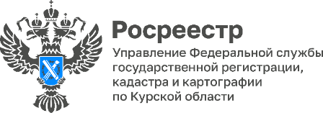
19.12.22

В реестр недвижимости Курской области в 2022 году внесено
196 объектов культурного наследия

С начала 2022 года в Курской области в ЕГРН внесены сведения о 196 объектах культурного наследия.
Среди них недавно внесены в ЕГРН: «Братская могила воинов Советской Армии, погибших в период Великой Отечественной войны», «Памятник погибшим танкистам 96 танковой бригады им. Ленинского Комсомола», «Братская могила советских воинов, погибших в боях с фашистскими захватчиками в 1943 г.» и другие.
«Объекты культурного наследия представляют собой уникальную ценность и являются неотъемлемой частью культурно-исторического наследия», - комментирует заместитель директора – главный технолог Кадастровой палаты по Курской области Иванова Людмила.
Установление охранных зон и внесение в ЕГРН сведений об их границах – одна из мер сохранения объектов культурного наследия. Отсутствие в ЕГРН информации об объектах культурного наследия может привести к ошибкам при предоставлении земельных участков органами местного самоуправления и нарушению запретов на виды деятельности, которые могут нанести ущерб физической сохранности объекта и его визуальному восприятию.
«Оперативно проверить входит ли конкретный земельный участок в зону охраны или защитную зону объекта культурного наследия можно с помощью сервиса «Публичная кадастровая карта». Общедоступные сведения об объектах недвижимости можно получить, заказав выписку из ЕГРН на официальном сайте Росреестра или через онлайн-сервис Федеральной кадастровой палаты», - рассказал заместитель руководителя Управления Росреестра Александр Емельянов.
Такой документ является источником достоверной и объективной информации о недвижимости и имеет юридическую силу.

